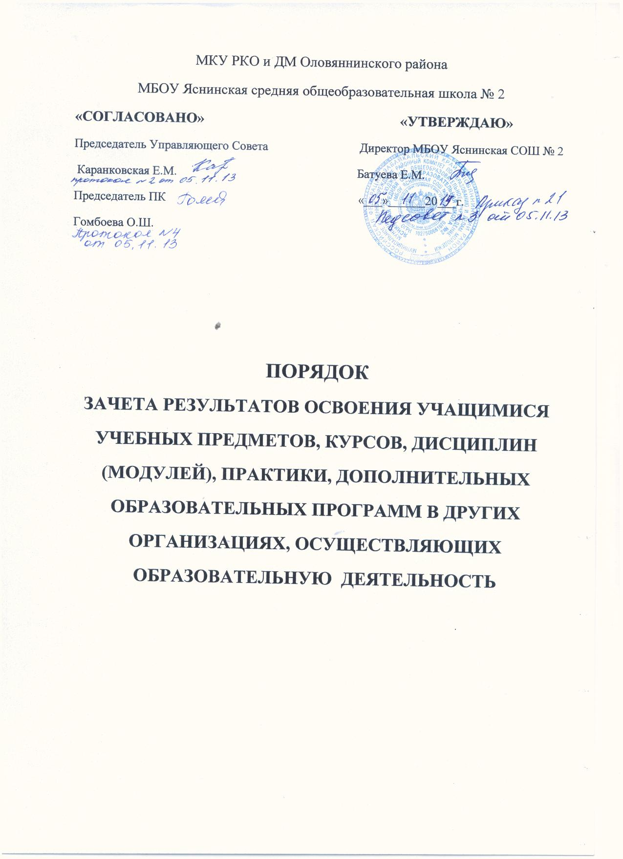

Порядок зачета результатов освоения учащимися
учебных предметов, курсов, дисциплин, дополнительных
образовательных программ в других организациях, осуществляющих
образовательную деятельность
1.Настоящий Порядок разработан в соответствии с Федеральным законом «Об образовании в Российской Федерации» (п.7 чЛ ст.34) и уставом общеобразовательной организации МБОУ Яснинская СОШ №2 (далее ОО) в целях реализации права учащихся на зачет результатов освоения ими учебных предметов, курсов, дисциплин (далее — предметов), дополнительных образовательных программ в других организациях, осуществляющих образовательную деятельность (далее-сторонняя организация).
2. Зачет результатов освоения учебных предметов и дополнительных образовательных программу сторонних организациях может производиться для учащихся:
- обучающихся по индивидуальному учебному плану;
- переведенных для продолжения обучения из сторонних организаций;
•перешедших с одного профиля обучения на другой внутри ОО; •изучавших их в сторонних организациях по собственной инициативе.
3.Учащимся могут быть зачтены результаты освоения учебных предметов по основным образовательным программам:
• начального общего образования;
• основного общего образования;
• среднего общего образования;
4.Освоение учащимся учебных предметов в сторонней организации не дает ему права пропуска обязательных учебных занятий в соответствии с утвержденным расписанием.
5. Зачет результатов освоения учащимся учебных предметов по программам начального общего, основного общего, среднего общего образования осуществляется при одновременном выполнении следующих условий:
•эти предметы входят в учебные планы ОО;
•их названия полностью совпадают с названиями предметов в учебном
плане ОО;
•количество часов, отведенное на их изучение в сторонней организации,
составляет не менее 80% от количества, отведенного на их изучение в учебном
плане ОО;
•эти предметы не являются обязательными для государственной итоговой
аттестации;

•эти предметы не выбраны учащимся для государственной итоговой аттестации.
- Зачет результатов освоения учащимся выпускных классов (9-х и 11-х) учебных предметов по программам основного (среднего) общего образования, являющихся обязательными или выбранными учащимся для государственной аттестации, не производится.
- Зачет результатов освоения учащимся любых учебных предметов по дополнительным общеразвивающим и предпрофессиональным программам осуществляется в полном объеме.
8.Для зачета результатов освоения учебных предметов законный представитель учащегося и учащийся, достигший возраста 14 лет, пишут на имя директора заявление (приложение 1), в котором обязательно указываются:
- Ф.И.О. заявителя (Ф.И.О. учащегося в заявлении законного представителя);
- название предмета (предметов);
- класс (классы), год (годы) изучения;
- полное наименование и юридический адрес сторонней организации;
- объем предмета (предметов) в учебном плане
-форма (формы) итогового или промежуточного контроля знании
в соответствии с учебным планом сторонней организации;
- отметка (отметки) учащегося по результатам итогового или промежуточного контроля;
- дата;
- подпись.
9. При подаче заявления законный представитель учащегося- предъявляет документ,
подтверждающий его статус.
10. К заявлению прилагается заверенный подписью руководителя и печатью
сторонней организации документ (документы), содержащий следующую
информацию:
- название предмета (предметов);
- класс (классы), год (годы) изучения;
- объем предмета (предметов) в учебном плане сторонней организации;
- форма (формы) итогового или промежуточного контроля знаний в соответствии с учебным планом сторонней организации;
- отметка (отметки) по результатам итогового или промежуточного контроля.
По результатам рассмотрения заявлений (заявления) директор принимает
одно из следующих решений:
а) зачесть результаты освоения учащимся заявленного предмета в сторонней организации с предъявленной оценкой (отметкой);
б) зачесть результаты освоения заявленного предмета в сторонней организации с усредненной итоговой оценкой (отметкой);
в) не засчитывать результаты освоения учащимся заявленного предмета в
сторонней организации, так как предъявленные документы не соответствуют настоящему Порядку.
О принятом решении директор информирует под роспись заявителя (заявителей) в течение пяти рабочих дней.
- В случае принятия решения «а» директор издает приказ о зачете результатов освоения учащимся заявленного предмета (приложение 2).
- Принятие решения «б» осуществляется в случае изучения учащимся заявленного предмета в рамках обязательной части учебного плана ОО. Директор издает приказ о зачете результатов освоения заявленного предмета в сторонней организации с усредненной итоговой оценкой (отметкой) (приложение 3).
14.В случае принятия решения «в» директор ставит на заявлении резолюцию «Отказать».- Учащемуся по заявленному предмету выставляется итоговая оценка (отметка), полученная им в ОО.

